### (훈련반2) Level26

링크드리스트의 세 번째 시간 입니다.

이번 시간에는 링크드리스트와 더불어 **스택과 큐**에 대해 배우고, 직접 구현합니다.

링크드리스트 그림을 그려가면서, 노드를 추가하고, 삭제하는 연습을 합니다.

## Level26 힙에 노드 생성

**문제 1번** [[숙제 목록보기](http://quest.mincoding.co.kr/contest.php?cid=1031)]

아래 소스코드는 힙에 노드를 4개 생성한 코드입니다.

3을 입력하면 3의 배수로 4개 노드를 생성해 주세요.



이제 while문을 이용해서 만들어진 모든 노드를 출력 해 주세요.

**[힌트]**

cin >> input;

for (int i = 1; i<=4; i++) {

addNode(i * input);

}

## 입력 예제

3

## 출력 결과

3 6 9 12





## Level26 노드 따라가기

**문제 2번** [[숙제 목록보기](http://quest.mincoding.co.kr/contest.php?cid=1031)]

**숫자 하나를 입력받으세요 (11 ~ 36 까지 숫자)**

입력받은 번호에 해당하는 문자 부터 노드 4개만 연결시켜주세요.

11 : A

12 : B

13 : C

14 : D

...

36 : Z

**만약 11을 입력받았다면, 아래와 같이 구성하면 됩니다.**

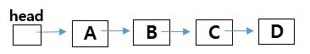

그리고 for문을 돌려 모든 노드를 출력 해 주세요.

## 입력 예제

11

## 출력 결과

ABCD



## Level26 중복 없는 카드 뽑기

**문제 3번** [[숙제 목록보기](http://quest.mincoding.co.kr/contest.php?cid=1031)]

**네 종류의 카드**가 있습니다. (A,B,C,D)

**몇 장을 뽑을지 입력받아주세요**

n장을 뽑으려고 하는데 **중복 없이 뽑는 경우를 출력** 해주세요.

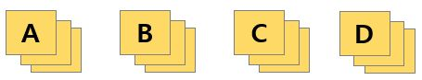

만약 2를 입력했다면

AB

AC

AD

BA

BC

...

DC

만약 3을 입력했다면

ABC

ABD

ACB

...

DCB

**가지치기 힌트**

via 전역배열을 이용해서 중복 판단 가능

## 입력 예제

2

## 출력 결과

AB

AC

AD

BA

BC

BD

CA

CB

CD

DA

DB

DC



## Level26 노드 생성과 연결

**문제 4번** [[숙제 목록보기](http://quest.mincoding.co.kr/contest.php?cid=1031)]

숫자 n을 입력 받고, n개만큼 노드를 만들고 연결 해주세요.

들어가는 값은 순차적으로 A, B, C, D... / 1, 2, 3, 4... 입니다.

노드를 구성한 후

대문자는 **for문으로** 출력하고

숫자들은 **while로** 모두 출력 해 주세요.

**ex1)**

**입력: 4**

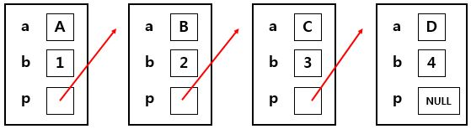

**출력: A B C D**

**1 2 3 4**

**ex2)**

**입력: 3**

**출력: A B C**

**1 2 3**

## 입력 예제

4

## 출력 결과

A B C D

1 2 3 4





## Level26 인큐디큐 인디인디

**문제 5번** [[숙제 목록보기](http://quest.mincoding.co.kr/contest.php?cid=1031)]

**링크드리스트로 Queue를 만들어주세요.**

입력의 **첫번째 숫자는 Queue에 넣을 문자 갯수(Enqueue)**

**두번째 숫자는 Dequeue 할 갯수** 입니다.

**그 다음 문자들은 Queue에 넣을 문자**들 입니다.

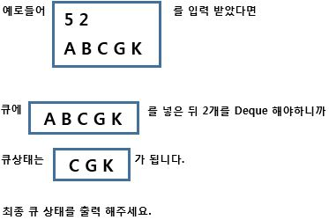

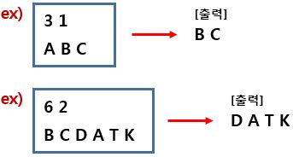

## 입력 예제

3 1

A B C

## 출력 결과

B C



## Level26 숫자 parsing하기

**문제 6번** [[숙제 목록보기](http://quest.mincoding.co.kr/contest.php?cid=1031)]

숫자와 문자가 섞인 문장을 입력 받습니다.

이때 문장 속에서 **숫자는 하나만 존재**합니다.(**최대 15글자**)

**ex1) ATP1326TTA**

**ex2) PPPT756**

이런 숫자와 문자가 섞인 한문장에서 **숫자만 파싱하여 5를 더한 숫자를 출력**하세요.

아래 예제를 참고하세요.

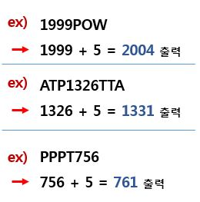

**[Tip]**

**parsing(파싱) : 문장에서 내가 원하는 값을 뽑아내는 처리를 뜻합니다.**

## 입력 예제

1999POW

## 출력 결과

2004



## Level26 구조체 QUEUE

**문제 7번** [[숙제 목록보기](http://quest.mincoding.co.kr/contest.php?cid=1031)]

한 노드가 다음과 같은 **구조체로 된 큐를 배열로 구현**해 주세요.

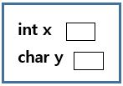

**Node queue[10];**

**이제 입력 개수에 따라 입력**이 주어 집니다.

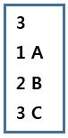

이렇게 입력을 받았다면 큐에 아래와 같이 채워집니다.



모두 채운 후, 모든 값을 pop 해주세요.

**이제 pop을 할때마다 나오는 값을 출력** 해주세요.

## 입력 예제

4

1 A

2 B

3 C

4 D

## 출력 결과

1 A

2 B

3 C

4 D



## Level26 n번 Enqueue & Dequeue

**문제 8번** [[숙제 목록보기](http://quest.mincoding.co.kr/contest.php?cid=1031)]

**10칸짜리 큐**를 만들어주세요.

숫자 하나를 입력받고, Enqueue 3회 / Dequeue 3회 반복하는 소스코드를 작성 해 주세요.

Dequeue할때마다 숫자를 출력하면 됩니다.

만약 n이 5라면 아래와 같은 **main 함수가 동작되도록 구현 하시면 됩니다.**

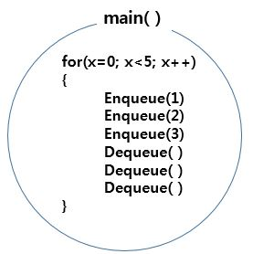

## 입력 예제

5

## 출력 결과

123123123123123



## Level26 입력받은 곳 한줄 출력 (난이도 : ★☆☆)

**문제 9번** [[숙제 목록보기](http://quest.mincoding.co.kr/contest.php?cid=1031)]

다음 2차배열을 **하드코딩** 해주세요.

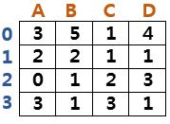

**문자로 된 숫자1개** **또는 문자 1개**를 입력 받으세요.

해당되는 **한줄을 출력** 하면 됩니다.

**ex)**

**1**을 입력 받으면 **2211** 출력

**0**을 입력 받으면 **3514** 출력

**A**를 입력 받으면 **3203** 출력

## 입력 예제

1

## 출력 결과

2211



## Level26 꺽쇠 맞추기

**문제 10번** [[숙제 목록보기](http://quest.mincoding.co.kr/contest.php?cid=1031)]

**꺽쇠 <** 와 **>**, **숫자**로 이루어진 **한 문장을 입력** 받으세요.

**꺽쇠가 열리면 ('<') 이후에 꺽쇠가 닫혀야 합니다.('>')**

**정상적으로 꺽쇠가 열리고 닫혔는지 판단하는 프로그램**을 작성하세요.

**정상이면 "정상", 비정상이면 "비정상" 출력. (최대 20글자)**

ex) **<35<6<912>>10>** => **정상**

ex) **56<7>>65** => **비정상**

ex) **>>15<<** => **비정상**

ex) **612<>7<>91** => **정상**

## 입력 예제

<35<6<912>>10>

## 출력 결과

정상



## Level26 메모장 만들기 (난이도 : ★★★)

**문제 11번** [[숙제 목록보기](http://quest.mincoding.co.kr/contest.php?cid=1031)]

**Text 한문장을 입력** 받으세요.

그리고 **커서 위치를 입력** 받으세요.

예를 들어 ABCDEF와 커서위치 2를 입력 받았다면

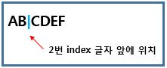

CMD는 세가지 입니다.

**L: Left Cursor**

**R: Right Cursor**

**D: Delete Cursor**

이제 **CMD 4개를 입력받고** CMD에 따라 처리를 해주세요.

만약 **RRLD를 입력 받았다면**

오른쪽 2칸, 왼쪽 1칸 커서를 이동시키고, Delete를 한번 수행하면 되므로

 와 같은 상태가 됩니다.

커서 위치는 3번 index 글자 앞에 있습니다.

**명령어를 수행하고 커서가 있는 위치를 출력 해주세요.**

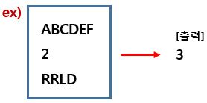

## 입력 예제

ABCDEF

2

RRLD

## 출력 결과

3



## Level26 척척박사님

**문제 12번** [[숙제 목록보기](http://quest.mincoding.co.kr/contest.php?cid=1031)]

**큐를 이용해서 풀어보세요.**

척척박사님은 B, I, A, H 슈퍼영웅들 중 출동할 사람을 순서대로 뽑아야 합니다.

**척척박사님은 항상 영웅B를 시작으로 다섯번째 사람을 선택합니다.**

반복적으로 다섯번째 사람을 선택했을 때, 출동하는 영웅들의 순서를 출력 하세요.

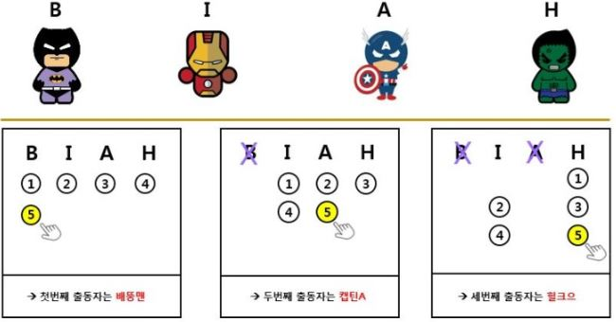

**출동순서 결과: B A H I**

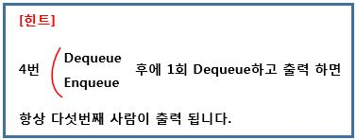

## 출력 결과

B A H I

## Level26 정예멤버 선정 (난이도 : ★★☆)

**문제 13번** [[숙제 목록보기](http://quest.mincoding.co.kr/contest.php?cid=1031)]

A, B, C 배열에 있는 정예멤버를 선정하여 후보배열에 넣으려 합니다.**(A, B, C 배열은 하드코딩)**

**- A배열에서 MAX 3명 선출.(가장 큰수 3개)**

**- B배열에서 MIN 3명 선출.(가장 작은수 3개)**

**- C배열에서 MIN 2명, MAX 1명 선출.(가장 작은수 2개, 가장 큰 수 1개)**

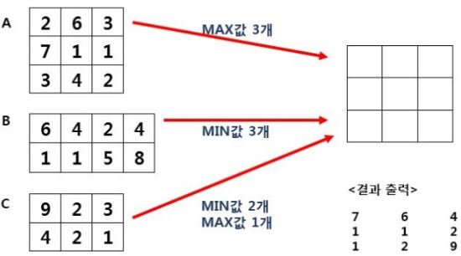

## 출력 결과

7 6 4

1 1 2

1 2 9





